2014-09-02

Precision in i minsta detalj med Festools nya multiverktyg

VECTURO OS 400 är en ny medlem i den stora och välkända Festool-familjen. Verktyget passar perfekt för utskärningar där ytorna är ömtåliga, tack vare det unika stabiliseringsbordet. Tillsammans med djupanslag och styrguide blir den idealiskt för långa, raka snitt med bestämt djup i trä. Komplettera med innovativa tillbehör och du har ett verktyg som hanterar trä, ickejärn-metaller, kompositmaterial eller silikon.

Ett multiverktyg är ett mångsidigt hjälpmedel som bör finnas i varje snickares verktygssamling. Användningsområdena är många, bland annat har VECTURO specialknivar för borttagning av kitt från fönsterglas. Med djupanslaget uppnås kantnära sågning av skugglister och sänksnittet går att justera för ett exakt djup. Tillbehören monteras snabbt med FastFix-systemet - helt utan verktyg. Förutom universalblad och metallblad finns blad för borttagning av beläggningar och ytskikt, t.ex. limrester eller silikon. Verktyg och tillbehör förvaras i en praktisk Systainer.

Hög kvalitet och SERVICE-all-inclusive
Med Festools logga på verktyget garanteras hög kvalitet och det är alltid fri reparationsservice i 3 år – inklusive slitagedelar, stöldförsäkring och mycket mer med Festools unika SERVICE all-inclusive. VECTURO OS 400 lanseras i samband med Trä & Teknik mässan i Göteborg 2-5 september, då Festool finns på plats i Theofils monter C04:02 för demonstration av verktyget.

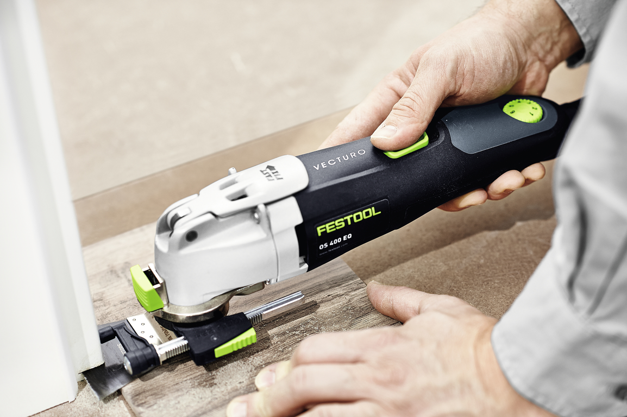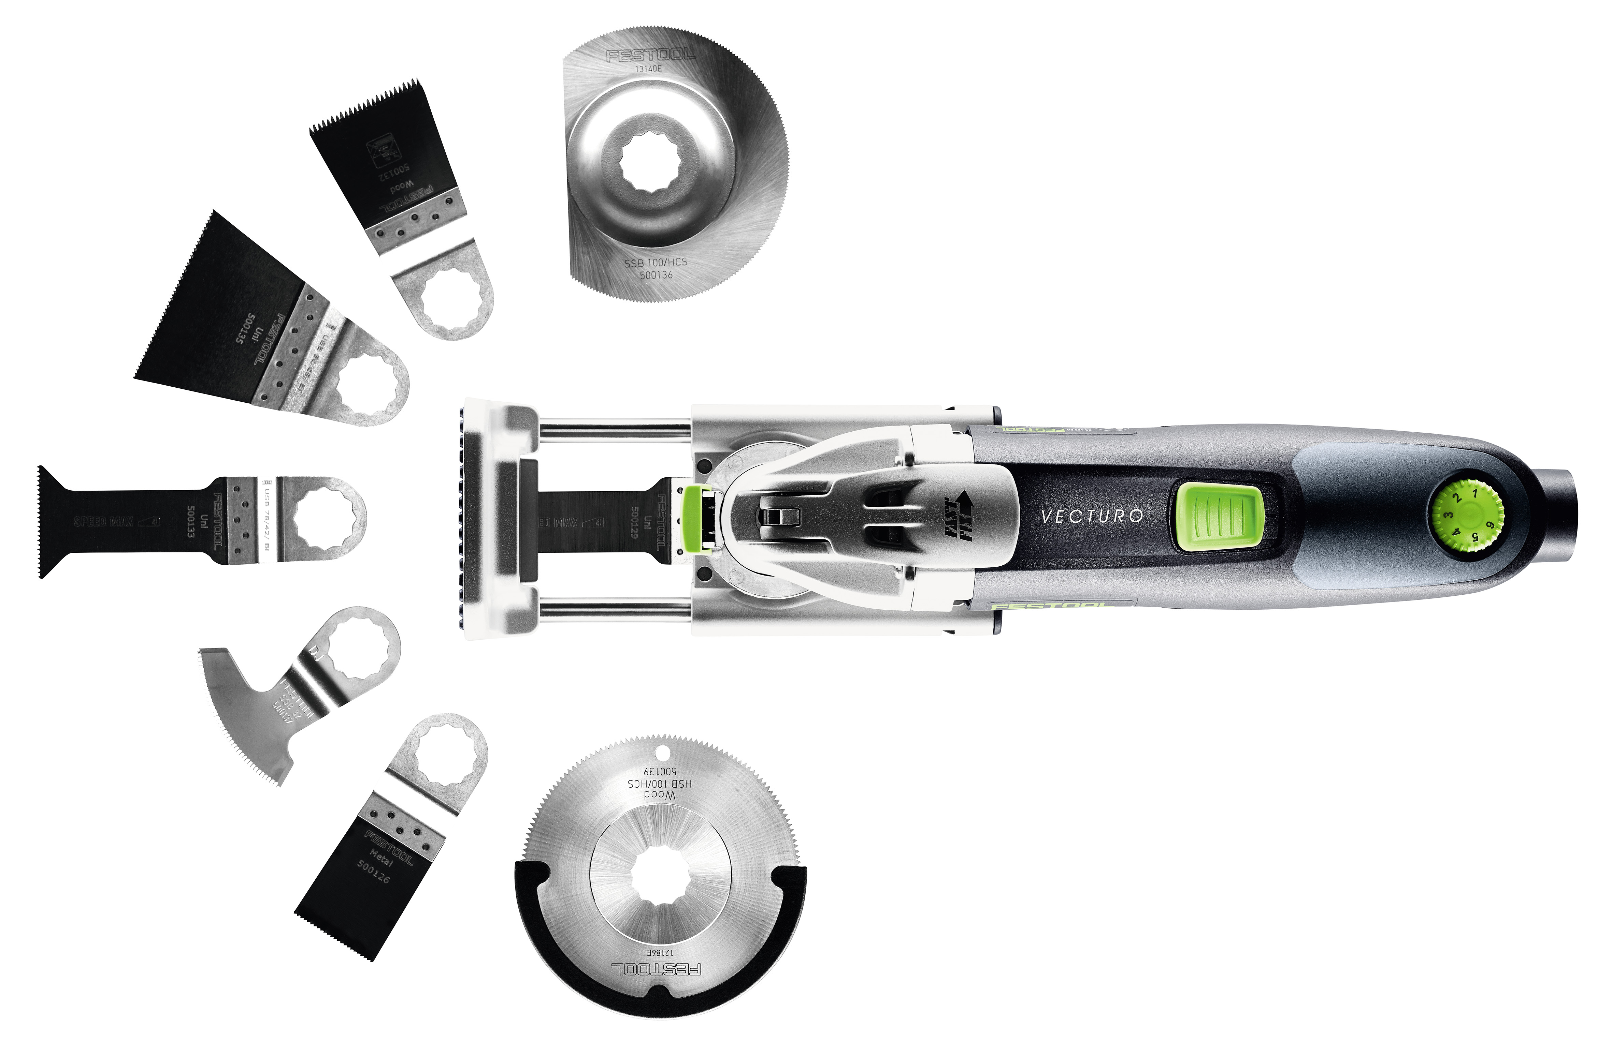

För bildmaterial, kontakta:
Sara Andersson, marknadskoordinator,
mail: sara.andersson@theofils.se
tfn: 036-30 66 00

För produktinformation, kontakta:
Otto Lindblad, Försäljningschef
mail: otto.lindblad@theofils.se
tfn: 036-30 66 00


Theofil Carlsson AB, med varumärket Theofils beslag, är marknadsledande leverantör av beslag till trä-, snickeri-, bygg och möbelindustrin i Sverige. I sortimentet finns kända varumärken som Festool, Blum, EKU, Lamello, Fein, Mafell, Mirka med flera. Huvudkontoret finns i Jönköping och företaget har yrkesbutiker i Stockholm, Malmö, Göteborg och Jönköping för sina proffskunder. Theofils har ca 50 anställda och omsätter ca 120 milj. kr. Läs mer på www.theofils.se »

